FRANCISCO RAMON MARTINEZ AMARILLA
UM23438SHY31753

GROUNDWATER HYDROLOGY

ATLANTIC INTERNATIONAL UNIVERSITY
HONOLULU, HAWAI
2 MAYO DE 2013

CONTENIDO
I- Introducción
1. Agua subterránea
1.1 Definiciones
1.2 Movimiento del agua subterránea
1.2.1 Hidráulica de los pozos
1.2.2 Coeficiente de permeabilidad
1.2.3 Determinación de la permeabilidad
1.2.4 Ecuaciones del movimiento
1.2.5 Definición de términos utilizados en la hidráulica de los pozos
1.5 Referencias
II-Conclusiones

I-INTRODUCCIÓN
Las aguas subterráneas, constituye una importante fuente de agua dulce y a pesar de su uso frecuente, no son muy bien conocidas. La explotación y las captaciones se construyen, en forma frecuente, siguiendo patrones tradicionales muy apartados de la realidad, pero a pesar de ello arrojan resultados beneficiosos. De hecho a priori se puede decir que, las captaciones hechas siguiendo normas científicas serán mucho más propicias.
Precedentemente a la captación de las aguas contenidas en los poros y en las fisuras del subsuelo, no son más que un recurso potencial. La que deberán ser estudiadas y analizadas en gabinete y realizar perforaciones en el campo de pozos o sondeos y aprovechar el resultado de las observaciones que se puedan realizar.
En la Republica del Paraguay la utilización de las aguas subterráneas especialmente para el abastecimiento de agua potable a comunidades urbanas y rurales es muy frecuente a pesar de la abundancia del agua superficial. La explotación de este recurso se realiza en acuíferos que cruzan el país en toda su extensión como el Acuífero Guaraní que se extiende desde el Departamento de Alto Paraná, pasando por los Departamento de Itapuá, Misiones y llegando hasta el Departamento de Ñeembucú en donde se encuentra su zona de recarga en los humedales del mismo nombre.

1. Agua subterránea
Es uno de los componentes del ciclo hidrológico, siendo su participación fundamental, pues constituye una fuente de abastecimiento muy importante. En este estudio analizamos las fuentes de agua subterránea y su movimiento. Además, se examinan sus fluctuaciones y manejo, incluyendo el aforo de pozos.
Agua subterránea en el Paraguay

El volumen de agua subterránea con que cuenta el país no ha sido cuantificado en su verdadera magnitud, configurándose como un capital complementario al capital hídrico superficial. Este potencial debe ser debidamente estudiado, valorado cualitativa y cuantitativamente, ya que constituye una oferta alternativa, que, en muchas áreas, ya está siendo utilizado sin planificación ni manejo.
La principal fuente de agua subterránea es el Acuífero Guaraní, nombre dado en honor al pueblo indígena guaraní, es considerado como uno de los más grandes reservorios de agua dulce del mundo. Está localizado en jurisdicción de cuatro parís del Mercosur: Argentina, Brasil, Paraguay y Uruguay.
El sistema del Acuífero Guaraní, tienen una superficie total estimada de aproximadamente 1,2 millones de km2, de los cuales unos 71,700 km2 corresponderían a territorio Paraguayo y se estima que en total unas 15 millones de personas viven en su área de influencia.
Cerca de 40,000 km3 de agua son contenidas por el acuífero y se estima que cerca del
90% de la misma es potable, sin embargo la potabilidad en el nivel local puede ser reducida por problemas de salinización. El acceso al mismo varía entre una profundidad de 250 metros hasta mil metros en algunos otros lugares.
Adicionalmente a la buena calidad del agua, ya que cerca del 90% de la misma puede ser consumida, se destaca la calidad térmica de la misma, al aflorar en algunos lugares con temperaturas entre los 33 y los 50 Grados centígrados, lo que adicionalmente al potencial turístico le otorga un potencial como fuente de energía alternativa.
La creciente demanda de agua en nuestra región ya sea por crecimiento demográfico como por expansión económica nos indican lo estratégico que es el Acuífero Guaraní para Paraguay y para la región en general.

1.1 Definiciones

Por agua subterránea se entiende el agua que ocupa todos los vacíos dentro de un estrato geológico. Comprende toda el agua que se encuentra por debajo del nivel freático.
La mayor cantidad de agua subterránea proviene del agua infiltrada a través de los diferentes estratos del suelo, sin embargo una mínima parte de la misma puede tener otros orígenes. El agua subterránea, igual que la superficial, se mueve por efecto de la gravedad a través de las formaciones permeables y aflora en la superficie del suelo alimentando a ríos y lagos, siempre y cuando su nivel freático sea superior a la cota de sus cauces.
Las aguas naturales existentes en la superficie del suelo están sometidas al peso de la gravedad. Se infiltran, pues, por los poros, las pequeñas fisuras y todas las soluciones de continuidad con tal que abunden en el suelo y en las rocas subyacentes por muy profundas que puedan descender. Así, a partir de una cierta profundidad todos los intersticios entre las rocas acaban por llenarse de agua, el nivel asciende en razón de las infiltraciones, mientras que encima, al contrario, están normalmente vacíos.
De ello resulta que las aguas continentales no se encuentran en capas libres fuera de los ríos y de los lagos; debe existir, pues, una profundidad suficiente para que las infiltraciones se acumulen. El agua subterránea es, en definitiva ¨la roca¨ más común y su presencia es prácticamente universal.
A las formaciones geológicas permeables que contienen agua subterránea se les conoce con el nombre de acuíferos. Estas formaciones deben estar estructuradas de tal manera que permiten un movimiento del agua apreciable a través de ellas.
La porción de una roca o suelo que no contiene materia mineral sólida puede estar ocupada por el agua subterránea. Estos espacios son conocidos como vacíos, intersticios, poros o espacios porosos. Como los intersticios pueden actuar como conductos del agua subterránea, son de fundamental importancia en el estudio de ésta. Generalmente se caracterizan por su tamaño, forma, irregularidad y distribución. Si todos los huecos de la zona saturada están llenos de agua, la cantidad de agua existente bajo la superficie de saturación, en un lugar dado, dependerá únicamente de la porosidad de las rocas en esa zona.

La porosidad de una roca es, la relación del volumen de sus huecos con su volumen total. Se puede medir pesando una muestra secada previamente en un horno, sumergiéndola después en agua hasta saturación, y pesándola de nuevo, la diferencia de peso equivale al volumen de los huecos, estando determinado el volumen de la muestra por la cantidad de agua que la misma desplaza.

La porosidad del una roca o suelo es una medida del contenido de intersticios. Se expresa como un porcentaje del espacio vacío al volumen total de la masa y se puede escribir
$α=\frac{\text{100}W}{V}$ (1.1)
Siendo:
V volumen total de la roca o suelo
W volumen del agua requerida para llenar o saturar todos los huecos
$α$ porosidad, en porcentaje
En la tabla 1.1 se muestran los intervalos de porosidad representativa para materiales sedimentarios.

Tabla 1.1 Intervalos de porosidad representativa para materiales sedimentarios

Material | Porosidad, en porcentaje
Suelos | 50 – 60
Arcilla | 45 – 55
Limo | 40 – 50
Arena uniforme | 30 – 40
Grava | 30 – 40
Grava y arena | 20 – 35
Arenisca | 10 – 20
Pizarra | 1 – 10
Caliza | 1 – 10

El agua que se encuentra por debajo de la superficie del suelo puede estar alojada en dos zonas, las cuales están delimitadas por el nivel freático. La zona que se encuentra arriba del nivel freático se conoce como zona de aeración y sus intersticios están ocupados parcialmente por aire y agua. La zona inferior denominada de saturación se caracteriza por que todos los intersticios están llenos de agua sujeta a presión hidrostática (fig.1.1).
En la zona de saturación es donde se encuentra el agua subterránea, y como todos los intersticios están llenos, la porosidad es una medida directa del agua por unidad e volumen. Sin embargo, no toda el agua puede ser extraída por drenaje o por bombeo, ya que parte de ella está adherida a la superficie de los poros por fuerzas moleculares o de tensión superficial.

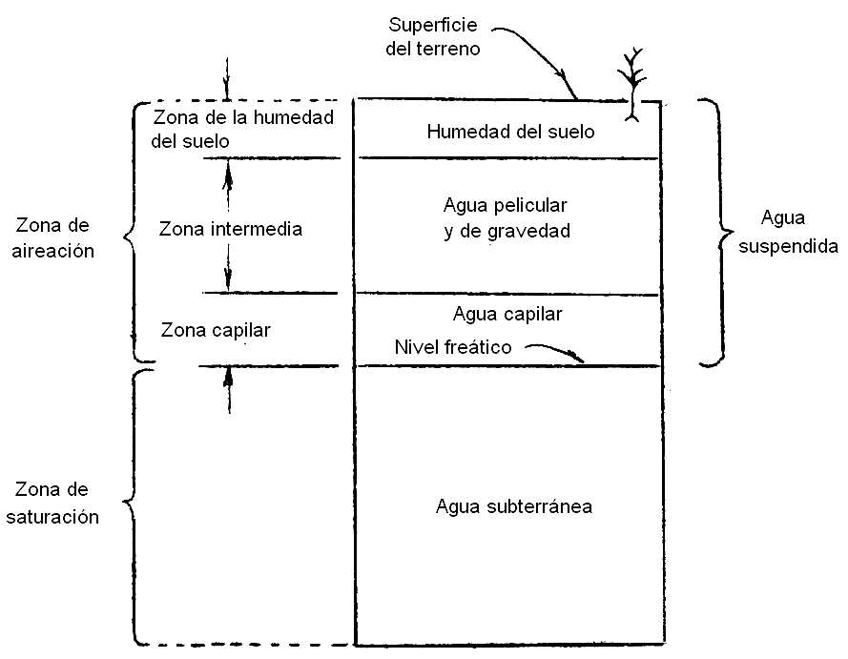
Fig. 1.1 División del agua subsuperficial
En la Fig.1.1. Se puede notar dos zonas bien diferenciadas la zona de aireación y la zona de saturación, la profundidad de cada zona varían en profundidad si bien sus limites no están bien definidos, por diferencias físicas de los materiales componentes del suelo, existiendo una transición gradual de una zona a otra.
Si se considera al volumen de agua que puede ser desaguado por unidad de volumen total como el rendimiento específico $S_{y}$ y al volumen que queda retenido en los poros después del drenado como la retención específica, $S_{r}$, se tiene que la ecuación 1.1 se puede escribir como
$α=S_{y}−S_{r}$ (1.2)
si $S_{y}$ y $S_{r}$ se expresan en porcentaje. Esto implica que el rendimiento específico es una fracción de la porosidad de un acuífero, y por ende depende del tamaño de los granos, forma y distribución de los poros y de la compactación del estrato.
En general, los acuíferos pueden considerarse como recipientes de almacenaje subterráneos. La recarga de los recipientes puede ser natural o artificial, y el agua puede retornar a la superficie por la acción de la gravedad o por la extracción de un pozo. Los acuíferos pueden clasificarse en confinados o no confinados, dependiendo de la ausencia o presencia del nivel freático, en el acuífero no confinado, el nivel freático es la frontera superior de la zona de saturación. Los confinados, también conocidos como artesianos, se originan donde el agua subterránea está sujeta a una presión mayor que la atmosférica debido a un estrato relativamente impermeable (fig. 1.2).
Algunos autores hablan también de acuífero semiconfinado, que es el acuífero saturado que tiene como limite superior a un estrato semipermeable y como piso a un estrato impermeable o semipermeable. Acuífero suspendido que son originados por un estrato de reducida permeabilidad, que retiene el agua descendente desde la zona de humedad del suelo. Acuíferos fisurados o fracturado se encuentran en rocas cristalinas localmente no compactadas. Las fracturas o fisuras funcionan como excelentes reservorios de agua subterránea, convirtiéndose esos estratos semipermeables en buenos acuíferos.
La recarga o descarga de agua de un acuífero representa un cambio en el volumen de almacenaje dentro del mismo. Para un acuífero no confinado, esto se puede expresar fácilmente, por el producto del volumen del acuífero comprendido entre el nivel freático al inicio y al final de un periodo de tiempo y el rendimiento específico promedio de la formación. Sin embargo, se supone que un acuífero confinado permanece saturado y que un cambio en el volumen del almacenaje origina variaciones de presión. La capacidad del rendimiento de agua de un acuífero confinado puede expresarse en términos de su coeficiente de almacenaje.

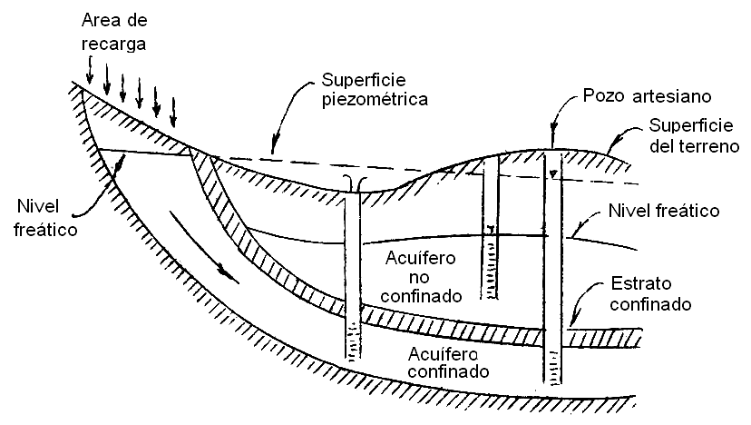
Fig. 1.2 Acuíferos confinados y no confinados

El coeficiente de almacenaje S se define como el volumen de agua que un acuífero deja o toma del almacenaje por área unitaria de superficie del acuífero por unidad de carga. Si se considera una columna vertical de sección cuadrada de $1\text{cm}×1\text{cm}$ a través de un acuífero, el coeficiente de almacenaje S será el volumen de agua, en ${\text{cm}}^{3}$, que se extrae de aquel cuando el nivel piezométrico o carga disminuye 1cm (fig. 1.3a). El coeficiente de almacenaje para un acuífero no confinado corresponde a su rendimiento específico (fig. 1.3b).

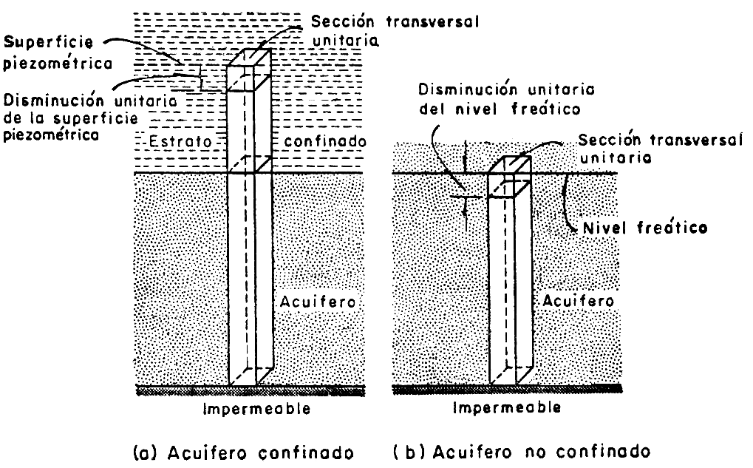
Fig. 1.3 Definición del coeficiente de almacenaje

1.2 Movimiento del agua subterránea

1.2. Hidráulica de los pozos
El elemento mas importante en el estudio de la hidrología subterránea es el pozo, a través del cual se realizan las observaciones de comportamiento de los acuíferos, pudiendo determinarse sus características hidrodinámicas
El movimiento del agua subterránea está sustentada en la hidráulica de medios porosos basados en la Ley de Darcy expresada por la ecuación ( 1.5)
La verificación de la ley de Darcy puede hacerse utilizando un cilindro lleno de arena con un área transversal, A, al cual se le colocan dos tomas piezométricas a una distancia L y se hace pasar agua, originando un gasto, Q (fig. 1.4).

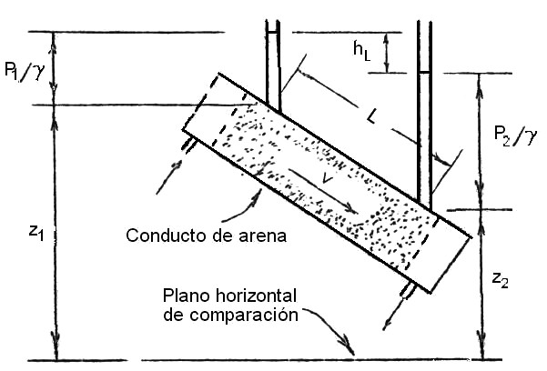
Fig. 1.4 Distribución de presiones y pérdidas de carga en un flujo a través de un conducto de arena

Aplicando la ecuación de Bernoulli entre las dos secciones 1-1 y 2-2
se tiene que:
$\frac{p_{1}}{γ}+\frac{v_{1}^{2}}{2g}+z_{1}=\frac{p_{2}}{γ}+\frac{v_{2}^{2}}{2g}+z_{2}+h_{L}$ (1.3)
En la ecuación (1.3):

g = aceleración de la gravedad, en $m/{\text{seg}}^{2}$
$h_{L}$= pérdida de carga, en m
p= presión, en tn/m² o Kg/cm²
v= velocidad del flujo, en $m/\text{seg}$
z= altura , en m
$γ$ peso específico de agua, en tn/m³o en Kg/m³
Como la velocidad en un medio poroso es usualmente muy pequeña, las cargas de velocidad $v^{2}/2g$ pueden anularse y la pérdida de carga se expresará como
$h_{L}=\left(\frac{p_{1}}{γ}+z_{1}\right)−\left(\frac{p_{2}}{γ}+z_{2}\right)$ (1.4)
Darcy encontró que la velocidad v es proporcional a $h_{L}$ y a $1/L$. Así, la ley de Darcy se puede escribir
$v=K\frac{h_{L}}{L}$ (1.5)
K es una constante de proporcionalidad.
En forma general, la ec. 7.5 se puede expresar como

$v=K\frac{\text{dh}}{\text{dL}}$ (1.6)
$\text{dh}/\text{dL}$ Es el gradiente hidráulico.
El coeficiente K es el coeficiente de permeabilidad y expresa la velocidad del líquido a través del medio. La ecua. (1.6) es valida para números de Reynolds (R_{e)} menores a 10.
El numero de Reynolds se puede calcular con la formula (1.7)
$R_{e}=\frac{\text{vD}}{υ}$ (1.7)
Donde
D diámetro representativo de la filtración en medio granular
R_{e} número de Reynolds
v velocidad aparente de filtración
$υ$ Viscosidad cinemática del agua
1.2.2 Coeficiente de permeabilidad
Es la velocidad de infiltración del agua en un suelo saturado, cuando se tiene un escurrimiento con perdida de carga unitaria. La permeabilidad (K) depende principalmente de la porosidad, de la granulometría y de la forma de los granos, de las propiedades del medio poroso y del fluido circulante. Por lo tanto podemos expresar K en función de las propiedades enunciadas.
$K=f\left(μ,γ,d\right)$ (1.8)
Siendo:
K coeficiente de permeabilidad
d diámetro de grano representativo
γ peso específico del agua
μ viscosidad del agua

1.2.3 Determinación de la permeabilidad

- Fórmulas de permeabilidad

La formula de Fair y Hatch (1.9) relacionan la permeabilidad con las características del medio poroso.
$k=\frac{1}{m\frac{{\left(1−α\right)}^{2}}{α^{3}}{\left(\frac{S}{\text{100}}\frac{P}{d}\right)}^{2}}$ (1.9)
donde
d media geométrica de la abertura entre dos mallas adyacentes
k permeabilidad específica
m factor de compacidad con valores del orden de 5
P porcentaje de material retenido entre dos mallas adyacentes
$α$ Porosidad, ec. 1.1
S factor de forma de los granos (varia de 6 a 7)
Con esta ecuación se puede determina K como una primera aproximación de un material de grano grueso y sin necesidad de requerir pruebas de laboratorio.
- Determinación de K en laboratorio

En las pruebas de laboratorio que se realizan normalmente para determinar la permeabilidad de un material se emplean permeámetros; pueden ser de carga constante y de carga variable (fig. 1.5).

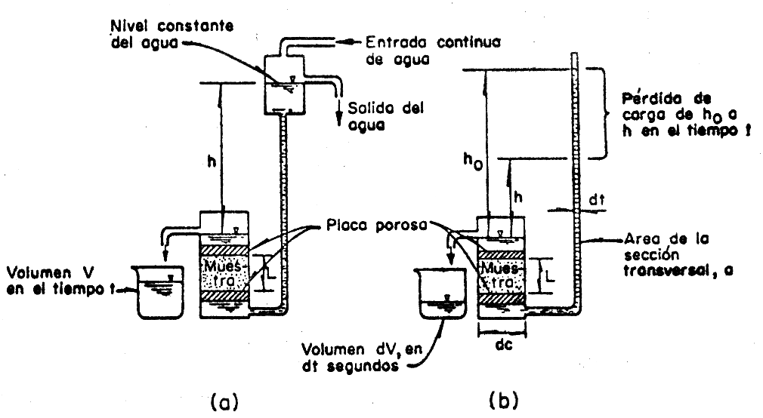
Fig. 1.5 Permeámetro (a) Carga constante (b) Carga variable

La permeabilidad a partir de un permeámetro de carga constante (fig. 1.5a) se puede calcular como:
$K=\frac{\text{VL}}{\text{Ath}}$ (1.10)
Donde :
A Es el área de la sección transversal de la muestra
h carga (constante)
K permeabilidad
L longitud de la muestra
V volumen de agua en el tiempo t
En un permeámetro de carga variable, la ecuación que se aplica en la determinación de la permeabilidad es:
$K=\frac{d_{t}^{2}L}{d_{c}^{2}t}\text{ln}\frac{h_{o}}{h}$ (1.11)

- Determinación de K en el campo
La permeabilidad en pozos de poca profundidad se puede obtenerse, perforando la superficie del suelo hasta el nivel freático (fig. 1.6). Una vez conocida la elevación del nivel freático en el pozo, el agua se bombea hasta que alcance un nuevo nivel, y se mide la variación del nivel del agua respecto al tiempo. Para determinar la permeabilidad en un suelo homogéneo se puede usar la ecuación de Ernst:
$K=\frac{\text{4000}}{\left(\text{20}+h/d\right)\left(2−y/h\right)}\frac{a}{y}\frac{Δy}{Δt}$ (1.12)
Cuyos valores están definidos en la fig. 1.6. El coeficiente de permeabilidad se expresa en metros por día, y todas las otras cantidades en centímetros y segundos.

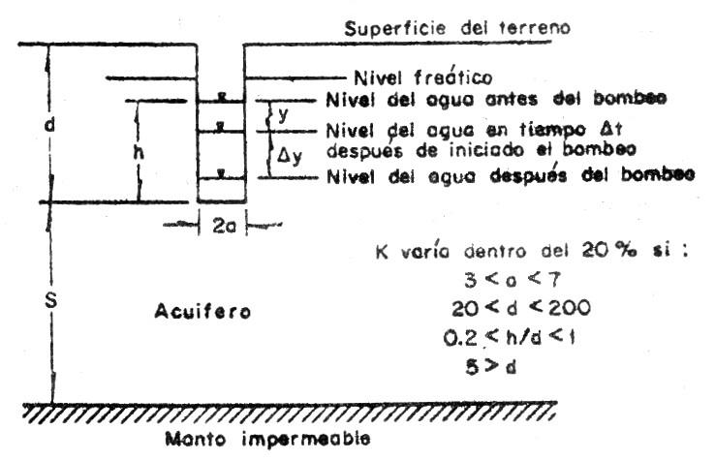
Fig. 1.6 Medida de campo de la permeabilidad en una formación homogénea

Otro método para determinar la permeabilidad es la realización de pruebas de bombeo que determina la permeabilidad media de un área alrededor del pozo piloto. Se obtiene, además, datos que permite prever las condiciones de explotación del pozo y de otros a ser perforados en el área.
1.2.4 Ecuaciones del movimiento
La ecuación general que gobierna el movimiento del agua subterránea puede deducirse a partir de la ley de Darcy (ec. 1.6), la cual se puede escribir en forma general
$v=K\frac{∂h}{∂S}$ (1.13)
S es la distancia a lo largo de la dirección media del flujo.
1.2.5 Definición de términos utilizados en la hidráulica de los pozos
-Nivel Estático (NE): corresponde a la presión neutra del acuífero en el punto considerado. Es la superficie libre del agua dentro del pozo, medida a partir de la superficie del suelo y referida al nivel medio del mar.
-Nivel Dinámico (ND): Es el nivel de equilibrio del agua en el pozo cuando el mismo esta siendo bombeado y medido a partir de la superficie del suelo hasta el nivel de equilibrio del agua.
-Depresión o abatimiento(S): corresponde a la distancia vertical dentro del pozo, entre el Nivel Estático y el Nivel Dinámico.
s= ND-NE (1.14)
-Radio de Influencia (r): cuando un pozo esta siendo bombeado, se forma entorno al mismo un cono de depresión con vértice en el fondo del pozo. La distancia que va desde el centro del pozo hasta el punto en que la superficie interior del cono sea tangente a la prolongación de la superficie horizontal del NE y a la cual se le llama radio de influencia.Fig.1.7.
-Caudal específico (Q/s): es la relación del caudal y el abatimiento del pozo. Mide el rendimiento de la formación acuífera. El caudal específico disminuye con el tiempo de bombeo, debiendo por eso mismo indicar la fecha en que fue medida.
-Coeficiente de almacenamiento(S) y almacenamiento específico: es la capacidad de almacenar y transmitir agua de un acuífero y que depende de las propiedades del fluido (densidad, viscosidad y compresibilidad) y de las propiedades del medio (porosidad, permeabilidad y compresibilidad).El almacenamiento especifico de un acuífero saturado (S_{s}) se define como el volumen de agua liberado por un volumen unitario del acuífero sometido a un aumento unitario de carga hidráulica. Ec. (1.15)

S_{s} = δVliberado (1.15)
Vδh
Donde δ indica una pequeña variación
El coeficiente de almacenamiento es un parámetro adimensionnal definido por la expresión:

S = S_{s}b (1.16)
Donde b es el espesor del acuífero

-Transitividad(T):Es la cantidad de agua que puede ser transmitida horizontalmente por todo el espesor saturada del acuífero y que corresponde a una tasa de escurrimiento de agua que escurre en una capa de espesor m y una longitud unitaria sometida a un gradiente hidráulico unitario, conforme a la ecuación (1.17)
T= Kxm (1.17)

II- CONCLUSIONES
Con el material presentado en base a lo indagado en bibliografías y experiencias se pretende ilustrar las bases teóricas para el conocimiento de las aguas subterráneas y en especial para su explotación y utilización racional.
El proyecto de un pozo de agua encierra la selección de los factores dimensionales mas adecuados a su estructura, como la selección de los materiales a ser utilizados en su construcción. Un buen proyecto debe combinar la vida útil de los materiales utilizados, producción adecuada a las necesidades y un costo razonable del conjunto. La hidráulica de pozos permite evaluar las propiedades del acuífero, definiendo fronteras, rendimiento específico y efectos de futuros bombeos.
Un pozo es una obra hidráulica que si se la construye y se la proyecta conforme a las técnicas de perforación, permite la extracción económica de agua de una formación saturada. La manera de cómo un pozo cumple esa finalidad depende de tres factores:
-aplicación adecuada de los principios de la hidráulica en el análisis del pozo y del desempeño del acuífero.
-experiencia en la perforación y construcción del pozo, que permita obtener las mayores ventajas de las condiciones geológicas.
-selección de materiales que aseguren una larga duración.
El otro factor muy importante es el conocimiento que debe tener el proyectista y el constructor de los fundamentos de la hidráulica de los pozos, ciertos aspectos de la geología y de los acuíferos.
La construcción indiscriminada de pozos sin respetar las normas técnicas y legales traen riesgos a la salud pública y un peligro de contaminación de acuíferos que es un bien esencial de la población porque constituyen una reserva estratégica de agua dulce.
Una de las ventajas del agua subterránea es la facilidad de encontrar pozos explotables cerca o en la zona de implantación de los centros de distribución y la calidad de agua que normalmente son satisfactoria

1.5 Referencias
D. K. Todd, 1959. “Ground Water Hydrology “
V. T. Chow, 1964 “Handbook of Applied Hydrology”
Prof. Rolando Springall.1977”Apuntes de Hidrología” C.E.I-UNNE
R. J. M. De Wiest, 1965 “Geohydrology”
V.T.Choww.2001”USA.Hidrologia Aplicada.
Tomaz.2011.Calculos Hidrológicos e Hidráulicos.
Congreso Nacional AIDIS Paraguay .2011” Asociación Interamericana de Ingeniería Sanitaria y Ambiental-AIDIS.

